Na OŠ Bistrica že vrsto let praznujemo evropski dan jezikov (https://edl.ecml.at/Home/tabid/1455/language/sl-SI/Default.aspx) s serijo dogodkov, ki potekajo kar cel teden. Letos se bodo učenci 4.a, 4.b, 4.k, 5.b in 5.k v tednu od 26. 9 . do 30. 9. pri urah angleščine zabavali z lomilci jezikov v angleškem jeziku (Tongue Twisters). Za ogrevanje bomo prebrali otroško knjigico v angleškem jeziku, ki vsebuje preproste lomilce jezika, kot so Curly Whirly Twisty Twirly ter Twin fin-fin Fish. Nato se bodo učenci sami preizkusili v »jezični spretnosti« z lomilci jezikov različnih zahtevnosti.

Z nekaterimi med njimi se lahko preizkusite tudi vi.

She sells seashells by the seashore. 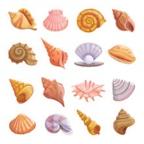

A tricky, frisky snake with sixty super scaly stripes.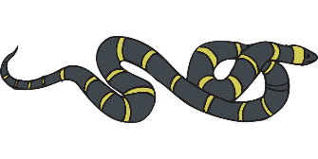

Fresh fried fish, fish fresh fried, fried fish fresh, fish fried fresh.
If two witches were watching two watches, which witch would watch which watch?

učiteljica Sonja Sedej

